1. DELO Z GIT

V okviru naloge sem na operacijskem sistemu Ubuntu izvedel postavitev lokalnega in oddaljenega repozitorija za spremljanje dela. Postopek je dokumentiran s priloženimi posnetki zaslona.

PRIPRAVA LOKALNEGA OKOLJA IN STRUKTURE

V prvem koraku sem pripravil delovno okolje v skladu z navodili:

Ustvarjanje mape: Ustvaril sem glavno mapo ambrozic_urban.

Inicializacija Git: Z ukazom git init sem v mapi vzpostavil lokalni nadzor različic.

Struktura podmap: Ustvaril sem štiri mape: srecanje1, srecanje2, srecanje3 in srecanje4.

Avtomatizacija vsebine (s pomočjo AI): S pomočjo Bash zanke sem v vsako mapo generiral datoteko .md z vsebino vnos[n].

for i in {1..4}; do echo "vnos[$i]" > "srecanje$i/vnos$i.md"; done

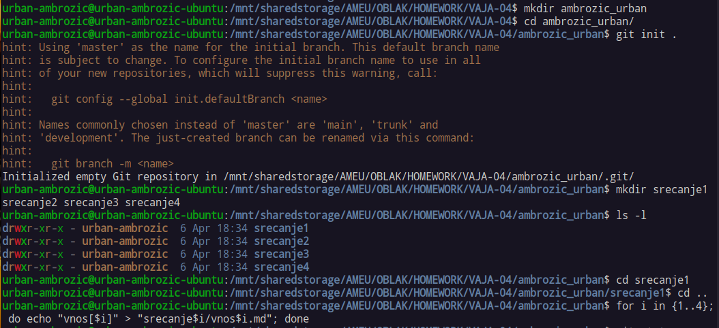

KONFIGURACIJA IN PRVI PRENOS NA GITHUB

Nato sem lokalni projekt povezal z oddaljenim strežnikom:

Nastavitev identitete: Določil sem uporabniško ime in e-poštni naslov (git config).

Prvi Commit: Vse ustvarjene mape in datoteke sem dodal v repozitorij in ustvaril začetni commit: "Dodani folderji in datoteke MD".

Preimenovanje veje: Lokalno vejo master sem preimenoval v main, da je usklajena s privzeto nastavitvijo na GitHubu.

Povezava z GitHubom: Lokalni repozitorij sem povezal z oddaljenim naslovom https://github.com/almaAmbrozic2026/alma2026ambrozicDelo.git.

Push: Izvedel sem prvi prenos podatkov na GitHub.

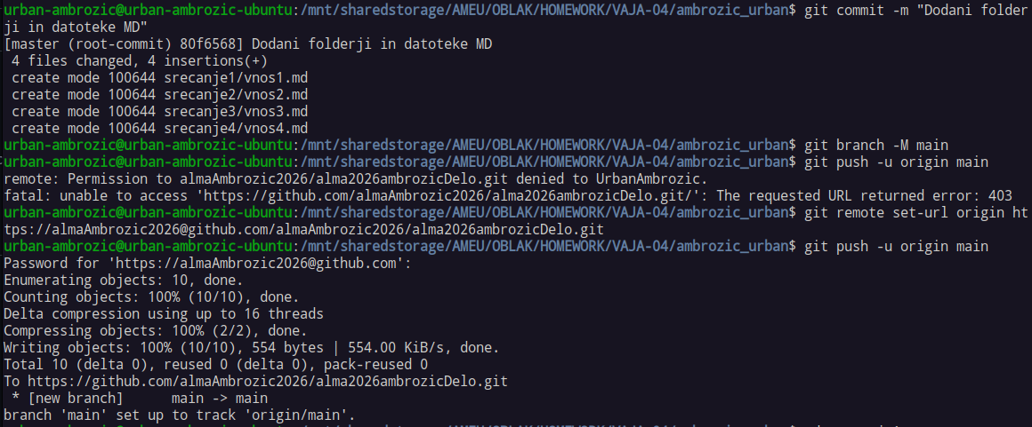

POSODOBITEV IN AVTOMATIZACIJA DOSTOPA

V zadnji fazi sem simuliral delo na projektu in optimiziral dostop:

Sprememba vsebine: V mapi srecanje1 sem z urejevalnikom nano posodobil datoteko vnos1.md (razvidno iz ukaza git status).

Novi Commit: Spremembo sem shranila kot novo verzijo: "Dodatek v MD datoteki v /srecanje1".

Uporaba žetona (Token): Za lažje delo sem posodobil URL oddaljenega repozitorija tako, da vključuje osebni dostopni žeton (PAT). To omogoča varno komunikacijo s GitHubom brez ročnega vpisovanja gesla ob vsakem prenosu.

Končni Push: Zadnje spremembe so bile uspešno poslane v oddaljeni repozitorij, kar potrjuje izpis 80f6568..1c2a277 main -> main.

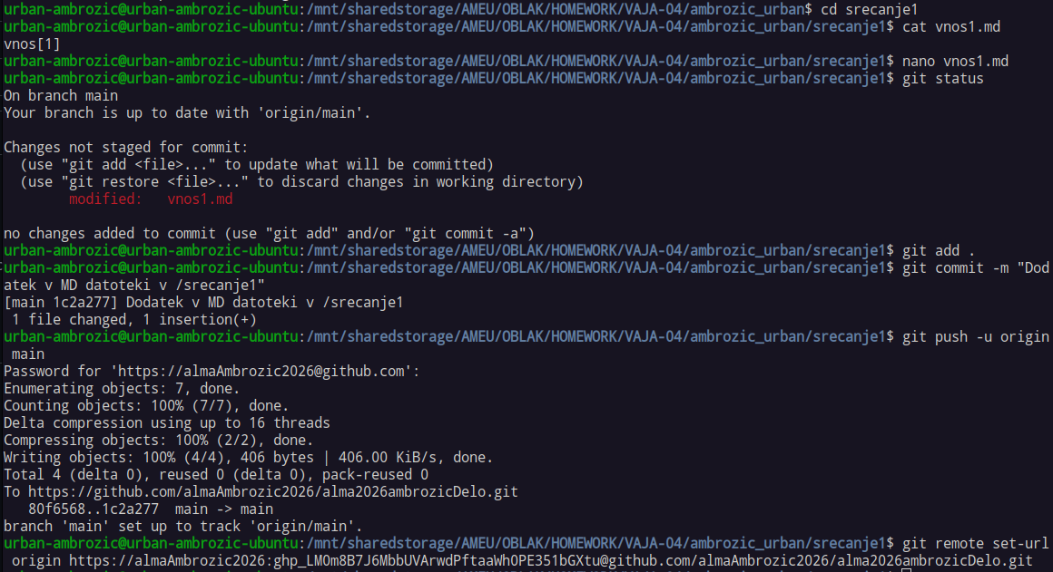

2. BRANJE DOKUMENTA

Deli, ki so mi bili manj razumljivi:

1. Stran 3, odsek "What is Cloud Computing" — odstavek o hypervisorju
Kako natančno hypervisor deli fizične vire (CPU, RAM) med več virtualnimi stroji?

2. Stran 7, odsek "Key Cloud Concepts" — Utility Based Metering
Kako točno ponudniki merijo porabo? Ali se računa na sekundo, uro, ali po prenesenih podatkih?

3. Stran 8, odsek "Key Cloud Concepts" — Shared Responsibility Model
Dokument omeni "shared responsibility model", ampak ne razloži podrobno, kaj točno mora uporabnik sam zaščititi, kaj pa poskrbi ponudnik.

4. Stran 6, odsek "Cloud Deployment Models" — Hybrid Cloud
Kako se tehnično vzpostavi povezava med zasebnim in javnim oblakom? Ali je to VPN, direktna povezava, ali kaj drugega

5. Stran 15, odsek "Data Centre architecture" — Network Infrastructure in VPC
Kaj so Access Control Lists (ACL) in kako se razlikujejo od Security Groups v AWS?

ODGOVORI NA VPRAŠANJA

i.

EC2 uporablja model IaaS (Infrastructure as a Service). EC2 nam zagotovi virtualni strežnik (compute vir), kjer imamo popoln nadzor nad operacijskim sistemom, aplikacijami in konfiguracijami. AWS skrbi samo za fizično infrastrukturo, virtualizacijo, mrežo in shranjevanje.

GitHub uporablja model SaaS (Software as a Service). GitHub je spletna aplikacija, ki jo uporabljamo prek brskalnika. Ne skrbimo za strežnike, operacijski sistem ali infrastrukturo — samo uporabljamo programsko opremo, ki jo ponuja GitHub.

Virtualni računalnik iz prvega srečanja (VirtualBox/VMware):
Ne, tega ne moremo šteti za oblačno storitev. Po definiciji iz dokumenta je cloud computing "remote virtual pool of on-demand shared resources" — torej oddaljeni, deljeni viri, dostopni prek interneta. Naš lokalni VM teče na našem fizičnem računalniku, ni oddaljen, ni deljen, niti ni na zahtevo skalabilen. Je zgolj lokalna virtualizacija.

ii.

EC2 sodi v kategorijo compute. EC2 instanca zagotavlja procesorsko moč (CPU) in pomnilnik (RAM) za poganjanje aplikacij in storitev — enako kot fizični strežnik v podatkovnem centru.

GitHub sodi v kategorijo storage (in delno compute). Primarna funkcija GitHuba je shranjevanje izvorne kode (repozitoriji), torej gre za vir za hranjenje podatkov. Hkrati pa GitHub Actions ponuja tudi compute vire za CI/CD, ampak osnovna storitev je shranjevanje in upravljanje kode.

iii.

EC2 = IaaS. Kot prikazuje diagram v dokumentu (str. 10), pri IaaS uporabnik upravlja vse od operacijskega sistema navzgor (O/S, middleware, runtime, podatki, aplikacije), ponudnik pa skrbi za virtualizacijo, strežnike, shranjevanje in mrežo. Točno to velja za EC2 — izberemo OS, namestimo svoje aplikacije, konfiguriramo po svoje.

GitHub = SaaS. Pri SaaS ponudnik upravlja celoten stack — od infrastrukture do aplikacije. Uporabnik samo uporablja končno programsko opremo prek brskalnika. GitHub je točno to: spletna aplikacija za upravljanje kode, kjer ne skrbimo za nič tehničnega v ozadju.

iv.

EC2:
1. Web Hosting — gostovanje spletnih strežnikov (npr. Apache, Nginx) na EC2 instancah, s skaliranjem glede na promet
2. Test/Dev okolja — hitro postavljanje razvojnih in testnih strežnikov, ki jih po uporabi ugasnemo in ne plačujemo več

GitHub:
1. Sodelovanje pri razvoju programske opreme — več razvijalcev hkrati dela na istem projektu, sledenje spremembam kode, code review prek pull requestov
2. CI/CD (Continuous Integration / Continuous Deployment) — avtomatsko testiranje in nameščanje kode ob vsakem pushu prek GitHub Actions

